PSPS CONTROL SQA
Arquitectura y pantallas
Monolito modular en capas con Django (patrón MVT)
Campo | Detalle
Institución | Universidad Autónoma de Zacatecas · Campus UAZ Siglo XXI · Ingeniería de Software
Materia | Calidad de Software
Equipo | PSPS: Pablo Valentín Varela Rivera, Sebastián Guerra Hernández, Francisco Valdez García, Alan Maximiliano Montoya Lara, Luis Obed Aranda Robles
Versión / fecha | 1.1 · 17 de octubre de 2026

1. Decisión de arquitectura
Opción considerada | Decisión | Motivo
Monolito modular en capas (MVT de Django) | Elegida | Una sola aplicación desplegable, como pide la propuesta; equipo de 5 personas y 7 semanas; las pruebas integradas de Django cubren cada capa por separado.

El navegador es el cliente y PostgreSQL es la base externa. Dentro hay tres capas: presentación, dominio y datos.
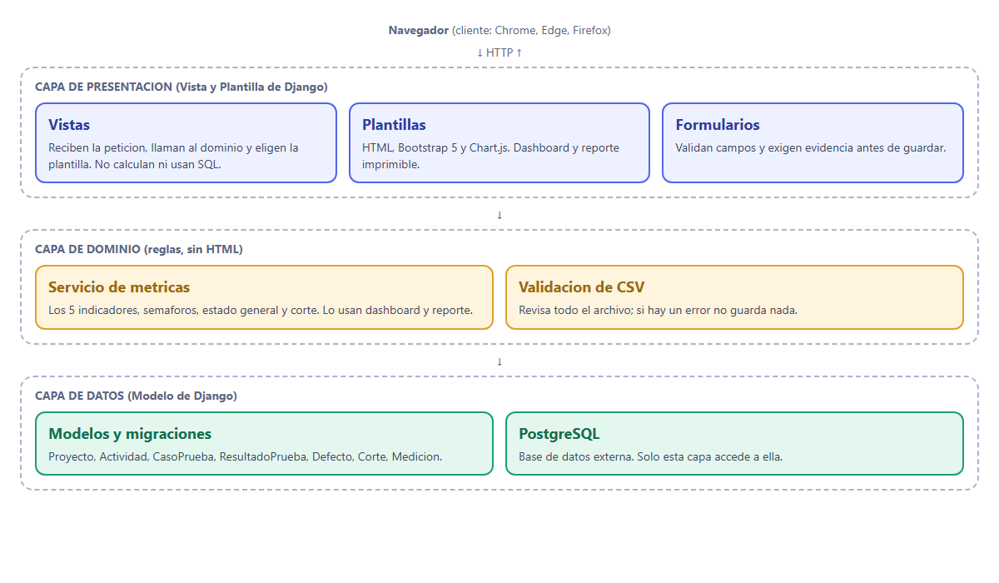
Figura 1. Capas del sistema

Reglas de la arquitectura
- Cada módulo es una app de Django con sus modelos, formularios, vistas, plantillas y pruebas: proyectos, actividades, pruebas, defectos, importacion, metricas y reportes.
- Las vistas no calculan ni escriben SQL; el dominio no depende de HTML; solo la capa de datos accede a PostgreSQL.
- Los indicadores, semáforos y estado general viven en un único servicio (metricas/servicio.py) que usan el dashboard y el reporte; por eso muestran los mismos valores al mismo corte.
- La importación CSV valida antes de guardar (importacion/validacion.py); un archivo con errores no escribe nada.
- Toda medición se guarda con su fecha de corte y los umbrales usados; el historial no se recalcula.

2. Qué hace cada módulo
Módulo (app) | Responsabilidad | Archivos clave
proyectos | Alta, edición y lista de proyectos por intervalo; confirmar registro de defectos. | models.py, forms.py, views.py
actividades | Actividades SQA con evidencia, estado y fecha de terminación. | models.py, forms.py
pruebas | Casos por versión y sus resultados. | models.py (CasoPrueba, ResultadoPrueba)
defectos | Defectos, severidad y cierre verificado. | models.py, forms.py
importacion | Plantillas CSV y validación fila por fila. | validacion.py, views.py
metricas | Cálculo de indicadores, cortes y dashboard. | servicio.py, models.py (Corte, Medicion)
reportes | Reporte a fecha de corte imprimible. | views.py, plantilla reporte.html

3. Modelo de datos
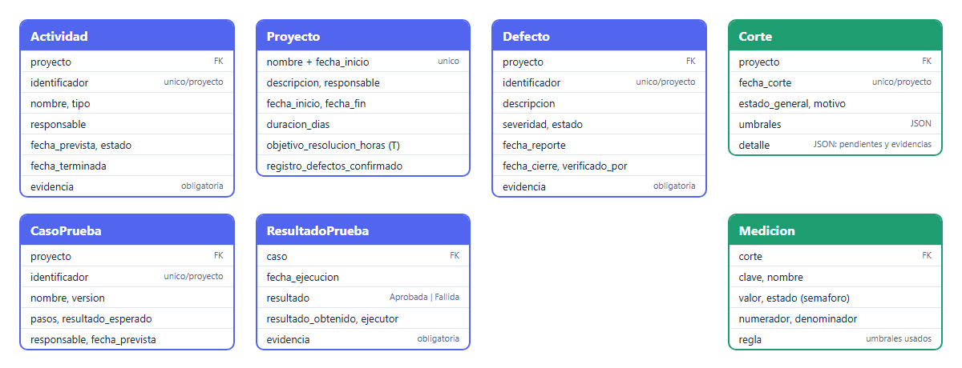
Figura 2. Tablas principales (Corte y Medicion guardan el historial)
Un proyecto tiene muchas actividades, casos de prueba, defectos y cortes. Un caso tiene muchos resultados. Un corte tiene cinco mediciones. El identificador de actividades, casos y defectos es único dentro de cada proyecto. Borrar un proyecto borra sus registros (CASCADE).

4. Flujo de una medición
- El usuario guarda una actividad, prueba o defecto (formulario) o importa un CSV.
- El formulario o la validación comprueba los datos y exige evidencia.
- Se guarda el registro en PostgreSQL.
- El servicio de métricas calcula los cinco indicadores a la fecha de hoy y guarda el corte con sus umbrales.
- El dashboard y el reporte leen ese corte guardado.

5. Pantallas
La interfaz tiene siete pantallas con una misma barra de navegación. Todas las listas comparten el patrón lista filtrable + formulario con evidencia obligatoria. Las capturas usan datos ficticios del proyecto «PSPS Academy (DEMO)».
Pantalla | Módulo | Qué muestra
Dashboard | Métricas | Estado general, cinco indicadores con semáforo, pendientes y evolución por corte.
Reporte de calidad | Reportes | Indicadores al corte con umbrales, pendientes y evidencias; imprimible.
Proyectos | Proyectos | Lista por intervalo y alta de nuevo intervalo.
Formulario de defecto | Defectos | Descripción, severidad, estado, fechas, responsable, evidencia y cierre verificado.
Importar CSV | Importación | Plantillas, tipo de registro, archivo y errores por fila.
Actividades SQA | Actividades | Lista con responsable, fecha prevista, estado y evidencia.
Pruebas | Pruebas | Casos por versión y último resultado.
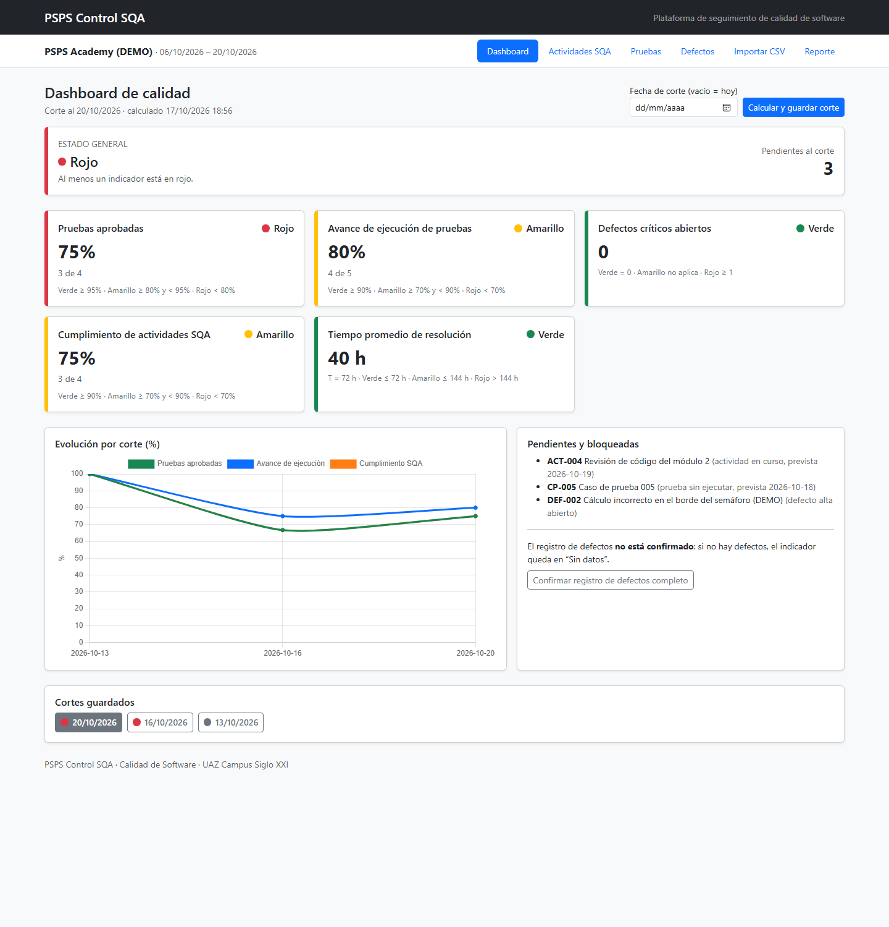
Figura 3. Dashboard (datos DEMO)
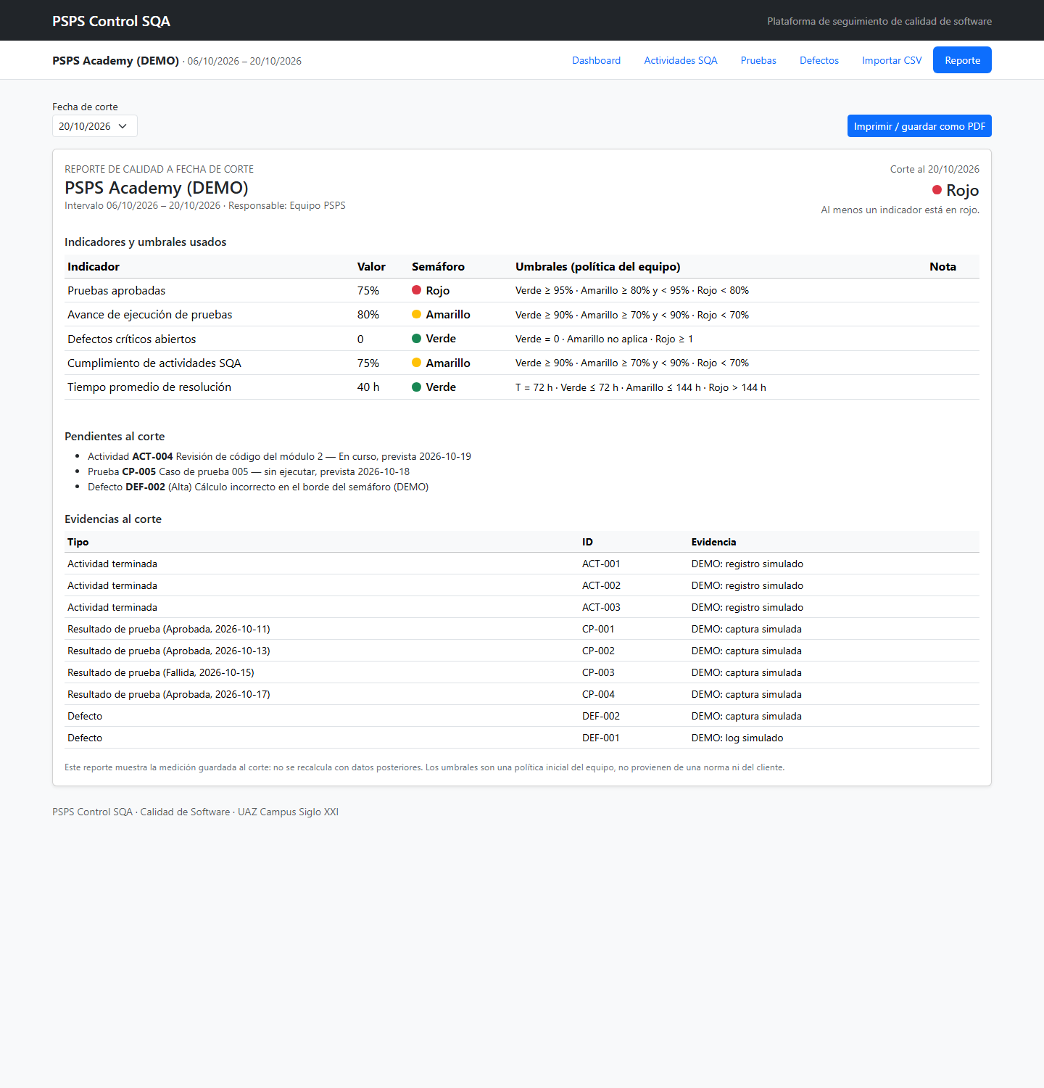
Figura 4. Reporte a fecha de corte (datos DEMO)
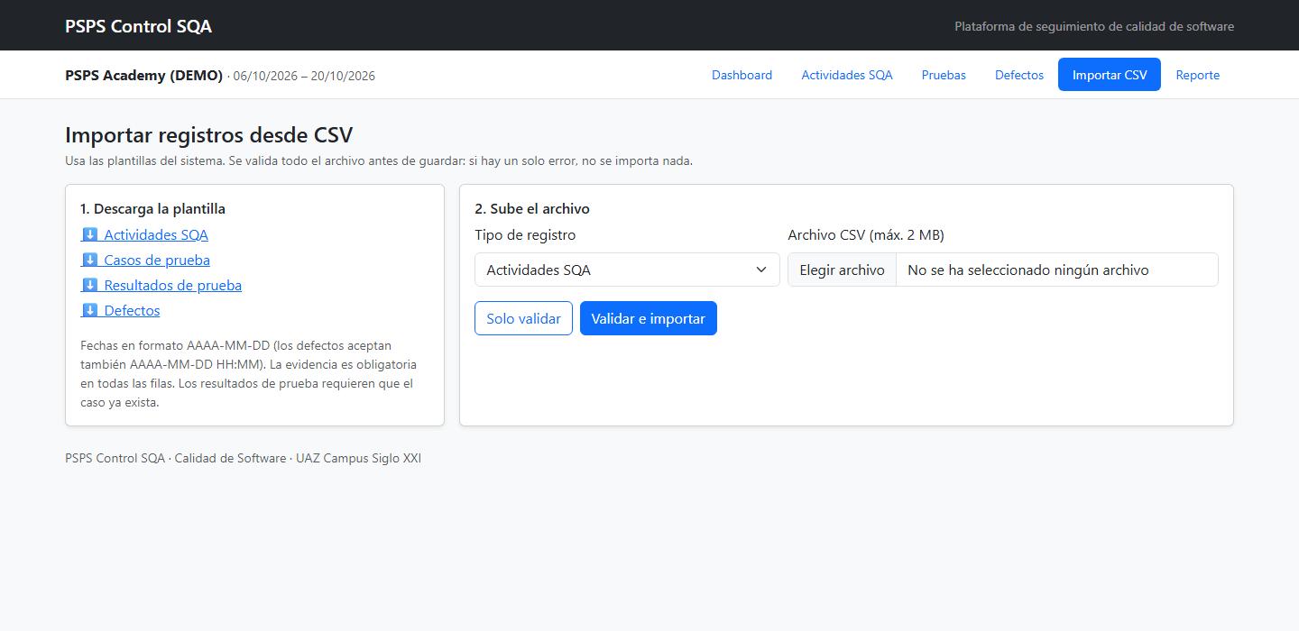
Figura 5. Importación CSV
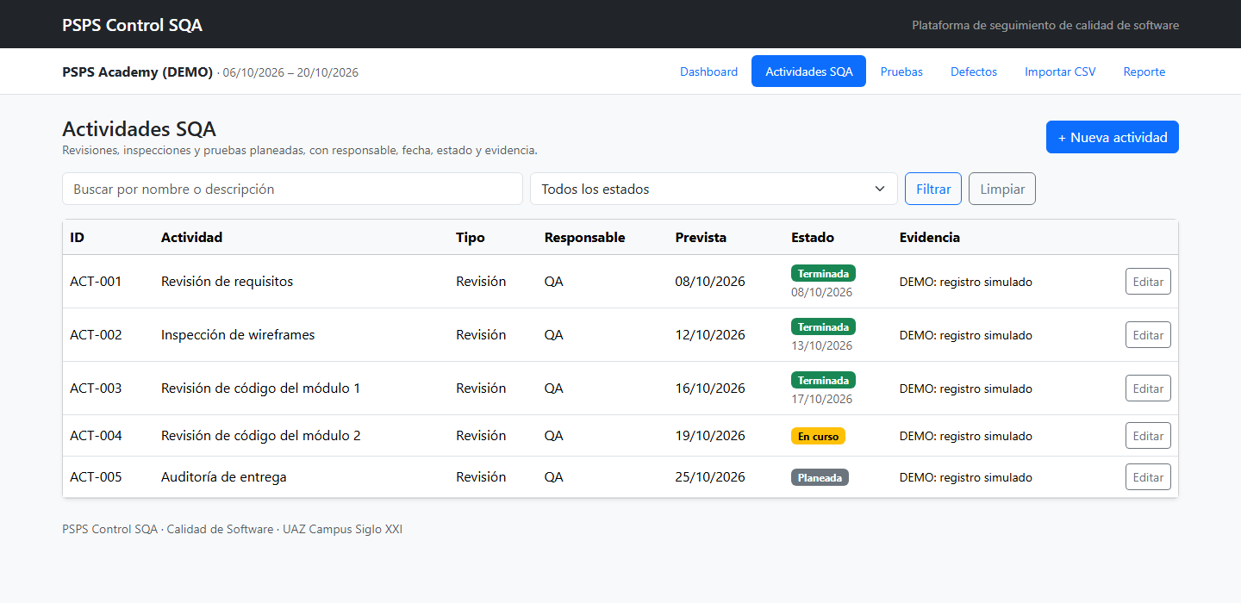
Figura 6. Lista de actividades
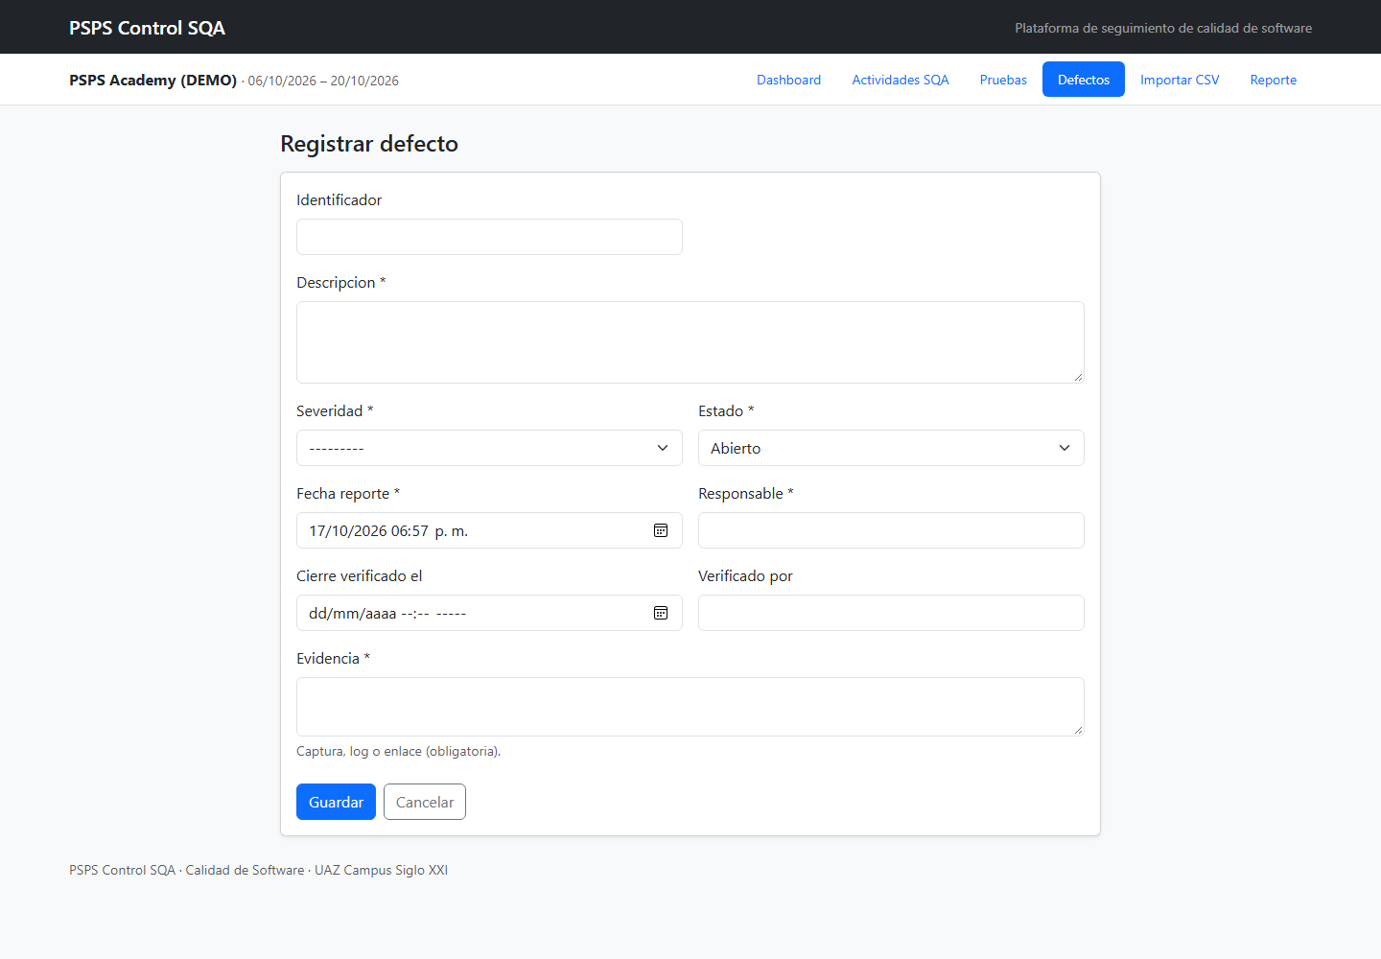
Figura 7. Formulario de defecto

